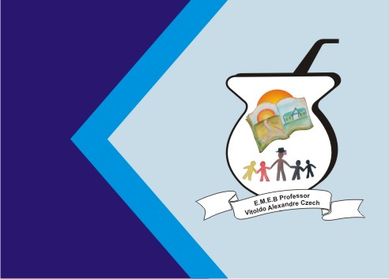
Secretaria Municipal de Educação
E.M.E.B. Professor Vitoldo Alexandre Czech
Diretora: Lucélia Aparecida Gabrielli
Assessora Pedagógica: Maria Claudete T. Gervásio
Assessora Administrativa: Rosane Eva Bucco
Professor (a): Luan Cezar Ribeiro da Silva
Disciplina: Música
Série/ano 4º Data 14/06/2021
Aluno (a)..................................................................

Vamos aprender hoje os 3 tipos de ritmos

Lento; o ritmo lento é mais pausado que o normal, o que fazemos mais devagar com poucas repetições;

Moderado; o ritmo moderado é o ritmo normal, o compasso não é nem devagar e nem muito rápido, mas sim natural.

Acelerado; o ritmo acelerado contém várias repetições num tempo curto, o compasso é mais rápido em comparação aos outros dois ritmos.
- Com a ajuda de um adulto assista ao vídeo no link abaixo
https://www.youtube.com/watch?v=ZJAZmO32_hw e depois faça um vídeo seu com os dois tipos de ritmos que você assistiu. Seja criativo.
- Agora tranzendo para o nosso cotidiano, o nosso corpo é capaz de fazer os três ritmos. Escreva ao lado dessas ações qual ritmo se encaixa:
Correr:
Bater palmas lentamente:
Cantar uma música:
Não esqueça de enviar as atividades para o professor!

